**Pressemitteilung**

**Nach drei Jahren Pandemie-Pause:**

**Radio Regenbogen Award kehrt in den Europa-Park zurück**

**Mannheim, 14.12.2022** | Weltstars wie Nelly Furtado, Dionne Warwick oder James Blunt, deutsche und europäische Chartstürmer wie Nico Santos und Lost Frequencies, TV-Legenden wie Iris Berben oder Thomas Gottschalk und Top-Comedians wie Michael „Bully“ Herbig und Joko Winterscheidt (rechts) sowie Medien-Lieblinge wie Lena Gercke sind in den vergangenen 25 Jahren mit einem Radio Regenbogen Award ausgezeichnet worden. Jetzt kehrt der Radio Regenbogen Award in den Europa-Park zurück. TV-Moderator Thomas Hermanns präsentiert die Verleihung am 31. März 2023 in der Europa-Park Arena: „Endlich sehen wir uns wieder! Ich freue mich wie ein Schnitzel auf die Stars, auf den Abend – und auf die schönste Preisverleihung Deutschlands.“

„Nach drei Jahren Corona-Zwangspause freuen wir uns, nun wieder Stars aus Deutschland und aller Welt feiern zu können, die uns im zurückliegenden Jahr begeistert, gerührt, bestens informiert und mit ihrem musikalischen und komödiantischen Talent auch durch diese herausfordernde Zeit geholfen haben“, so Radio-Regenbogen-Chef Kai Fischer. „Wir freuen uns mit unseren Gästen auf hochkarätige Preisträger, prominente Laudatoren und die besondere Atmosphäre aus Glanz und Glamour inmitten der atemberaubenden Action-Kulisse des Europa-Park, wie es sie nur beim Radio Regenbogen Award gibt.“

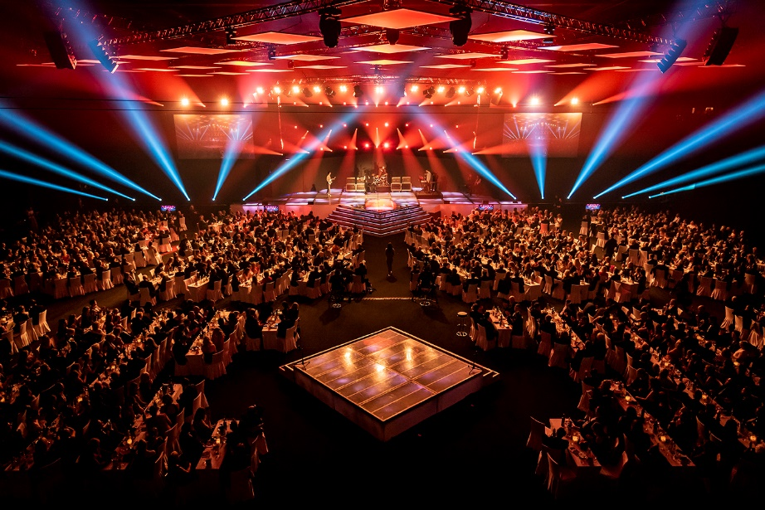Europa-Park Inhaber Roland Mack: „Wir als Familie Mack und das gesamte Europa-Park Team freuen uns nun wieder sehr auf den Radio Regenbogen Award nach der Corona-Pause. Mit der Europa-Park Arena bieten wir einen glamourösen Rahmen für diese hochkarätige Award-Verleihung. Die Vielfalt mit nationalen und internationalen Prominenten aus Musik, Sport, Politik und Showbusiness ist einzigartig. Preisträger waren immerhin schon der damalige Bundeskanzler Helmut Kohl, Hans-Dietrich Genscher und Michail Gorbatschow, Franziska van Almsick und Dietmar Hopp. Und das ist nur ein kleiner Ausschnitt von mehr als 300 Persönlichkeiten aus allen Bereichen, die im Laufe der Jahre ausgezeichnet wurden. Der Radio Regenbogen Award hat in Deutschlands größtem Freizeitpark sein perfektes Zuhause gefunden.“

Andreas Ksionsek, Eventleiter von Radio Regenbogen und Show-Regisseur: „Das ganze Radio-Regenbogen-Team freut sich, dass wir eine der erfolgreichsten Preisverleihungen Deutschlands endlich fortsetzen können. Im Januar 2023 werden wir auch die ersten Preisträger verraten.“ Tickets für die Show der großen Momente können Sie sich schon jetzt unter [www.regenbogen.de/award](http://www.regenbogen.de/award) reservieren. Eintrittskarten zur Verleihung des Radio Regenbogen Award kosten 290 Euro. Im Preis enthalten ist der Tischplatz während der Preisverleihung sowie Speisen und Getränke. Vor der Preisverleihung erwarten die Gäste kulinarische Highlights in den Foyers, Getränke sowie Mitternachtssnacks, anschließend die After-Show-Party mit Club-Sounds bis in die Nacht. Übernachtungen in einem der Europa-Park Hotels kosten 154 Euro für ein Einzelzimmer und 198 Euro für ein Doppelzimmer und sind ebenfalls unter [www.regenbogen.de/award](http://www.regenbogen.de/award) zu reservieren.

[22470637]

Bildunterschriften: 1) Joko Winterscheidt trägt den Radio Regenbogen Award 2017 auf den Händen.  
2) Der Radio Regenbogen Award 2019 in der Europa-Park Arena. | Fotos: Radio Regenbogen

**Kontakt für Rückfragen:**

tower media GmbH, Stephan Bauer, Tel.: 06202 2797-170, E-Mail: rr-presse17@tower-media.de

RADIO REGENBOGEN ist das reichweitenstärkste private Hörfunkprogramm in Baden-Württemberg. Das Programmangebot ist inhaltlich auf Baden, Württemberg und die benachbarte Pfalz ausgerichtet. Gute Unterhaltung, ein abwechslungsreicher Musikmix, die anerkannte Informationskompetenz mit aktuellen Nachrichten und Berichten, sowie der tägliche Informationspodcast „Der Tag in Baden und der Pfalz“, zeichnet das Hörfunkangebot aus. RADIO REGENBOGEN erreicht 1,295 Millionen Hörer pro Tag (ma 2022 Audio II) und gemeinsam mit REGENBOGEN 2 werden 2,216 Millionen Online Audio Sessions pro Monat generiert (ma 2022 IP Audio IV). Produziert und verantwortet wird das Programm von der Audiotainment Südwest.

**Veröffentlichung honorarfrei.** – Bitte senden Sie ein Beleg-Exemplar an tower media GmbH, Ketscher Landstraße 2, 68723 Schwetzingen.